Министерство образования Красноярского края

краевое государственное бюджетное профессиональное образовательное учреждение «Шушенский сельскохозяйственный колледж»

**Методическая разработка**

**внеклассного мероприятия мастер – класса**

**Тема: «В гости на чай в группу ПК - 31»**

Мастер производственного обучения:

Домнина Е.В.

2019

|  |  |
| --- | --- |
| РАССМОТРЕНО  на заседании цикловой комиссии  дисциплин и профессиональных модулей  профессий общественного питания  Протокол № _____ от ___________  Председатель __________ И.Г. Коленченко |  |

Рецензия

На методическую разработку внеклассного мероприятия по теме: «В гости к чаю в группу ПК № 31», разработанную и выполненную мастером производственного обучения Домниной Е.В

Внеклассное мероприятие «В гости на чай в группу ПК - 31»проводилось как открытое мероприятие на неделе цикловой комиссии дисциплин и модулей профессионального цикла профессий общественного питания 19.01.17 Повар, кондитер с профориентационной направленностью.

Запланировано и проведено в форме внеклассного мероприятия. В разработке прослеживается единство образовательной, воспитательной и развивающей целей обучения.

Содержание методической разработки соответствует названию.

Выдержана последовательность изложения материала.

Мастер производственного обучения используют активные формы и методы: игры, работа с презентацией, выполнение творческого задания, конкурсы, загадки, прибаутки, дегустация чая.

Мастер производственного обучения на мероприятии был в качестве куратора, обучающиеся работали с гостями групп первого курса специальности 19.02.10 «Технология общественного питания», показывали правильное заваривание чая и дегустировали чайные напитки. Обучающиеся делились профессиональными секретами и советом.

Разработка оформлена в соответствии с требованиями и может быть использована в дальнейшем мастерами производственного обучения и преподавателями специальных дисциплин для проведения профориентационной работы.

Рецензент:

председатель цикловой комиссии дисциплин и модулей профессионального цикла профессий общественного питания И.Г. Коленченко

Аннотация

на методическую разработку открытого внеклассного мероприятия в рамках цикловой недели и профориентационной работы в рамках ФГОС для студентов первого курса по специальности 19.02.10 Технология общественного питания.

Объем - 20 лист.

Внеклассное мероприятие профессиональной направленности предназначено для студентов первого курса по специальности 19.02.10 Технология общественного питания и обучающихся третьего курса по профессии 19.01.17 Повар, Кондитер.

Методическая разработка содержит: план мероприятия, методику проведения, сценарий, фотоотчет.

Выдержана последовательность изложения материала.

Ведущие внеклассного мероприятия делятся некоторыми профессиональными секретами, путем прямого и комментированного показа приемов работы, что обеспечивает передачу опыта от мастера к обучающимся.

Данная методическая разработка может заинтересовать классных руководителей, а также преподавателей специальных дисциплин, может быть использована как дополнительный материал на кружковых занятиях: содержит методику подготовки и сценарий мероприятия.

Содержание

Введение………………………………………………………………………..6

Методика подготовки…………………………………………………………..7

План проведения……………………………………………………………….8

Сценарий мероприятия…………………………………………………..........10

Заключение…………………………………………………..…………………27

Литература…………………………………………………...…………………28

Приложение 1 …………………………………………………………………29

Приложение 2 ………………………………………………………………...30

Приложение 3………………………………………………………………….31

Приложение 4 …………………………………………………………………32

Приложение 5………………………………………………………………….33

Приложение 6………………………………………………………………….34

**Введение**

Внеклассное мероприятие в рамках недели цикловой комиссии профессиональных дисциплин, предназначено для студентов первого курса по специальности 19.02.10 Технология общественного питания и обучающихся по профессии 19.01.17 Повар, Кондитер.

Целью методической разработки является показ структуры и содержания мероприятия, систематизирующего понятия (повар, история группы, чай, история возникновения чая, чайные традиции на Руси, дегустация чайных напитков и т.д.) по производственному обучению, а также для проведения внеклассных мероприятий; повышения мотивации обучающихся к своей профессии. Мероприятие предусматривает и раскрывает профессиональный уровень студентов и способствует достижению отличных результатов, логического и аналитического мышления, вниманию, памяти, выявлению и развитию творческих и интеллектуальных способностей студентов, развитию профессионального становления личности.

Презентация наработанного профессионального опыта для его обмена и взаимообмена в ходе проведения внеклассного мероприятия предъявляет весьма существенные требования и к стороне демонстрирующей свой опыт, и к стороне воспринимающей и оценивающей.

Разработка мероприятия проводилась с учетом требований ФГОС, а именно с учетом освоения общих и профессиональных компетенций: понимая сущности и социальной значимости своей будущей профессии, проявления к ней устойчивого интереса; принятия решений в стандартных и нестандартных ситуациях и несение за них ответственности; работа в коллективе и команде, эффективное общение с коллегами, перенесение на себя ответственности за работу членов команды.

**Методика подготовки**

Предлагаемое мероприятие имеет профессиональную направленность. Его цель - выявить творческие и интеллектуальные способности студентов, способствовать профессиональному становлению личности.

**Предварительная работа:** за неделю до мероприятия совместно со студентами разрабатывается план мероприятия по подготовке внеклассного мероприятия. Каждому обучающемуся раздаются домашние задания по поиску информации для составления слайдовой презентации по данной теме. Для мероприятия необходимо подготовить выступление участников, найти вкусные рецепты чая, выпечь сдобные изделия, сделать памятные медали студентам, подготовить необходимый инвентарь, подготовить класс к мероприятию.

По ходу мероприятия, ведущие работают в команде со студентами.

На первом этапе мероприятия ведущие задают творческое настроение и необходимый рабочий ритм.

Далее по ходу мероприятия звучит негромкая веселая музыка, активно вовлекают в действие гостей.

**План проведения внеклассного мероприятия**

**Дата проведения:** 20.10.2017

**Время проведения:** 14.20

**Группа:** ПК – 31; Тех-11; Тех-12

**Место проведения:** кабинет № 2403

**Преподаватель:** Домнина Е.В.

**Тема:** «В гости на чай в группу ПК - 31»

**Форма проведения:** информационно – познавательный конкурс.

**Методическая цель:** показать методику проведения внеклассного мероприятия в форме информационно-познавательного конкурса с использованием активных форм и методов, с элементами ИКТ.

**Цели:**

**Образовательная:** дать представление о чае: история, свойства, правила поведения чайной церемонии.

**Развивающая:** понимать сущность и социальную значимость своей будущей профессии, проявлять к ней устойчивый интерес; принимать решения в стандартных и нестандартных ситуациях и нести за них ответственность: развивать творческие и интеллектуальные способности студентов; способствовать развитию профессионального становления личности; формировать интерес к историческому прошлому, народным традициям чаепития, целебным свойствам чая.

**Воспитательная:** принимать решения в стандартных и нестандартных ситуациях и нести за них ответственность: развивать поисково-познавательную деятельность; работать в коллективе и команде, эффективно общаться с коллегами; брать на себя ответственность за работу членов команды, результат выполнения задания

**Обеспечение:** мультимедийный проектор, электрический самовар, стаканчики для дегустации, чаи в ассортименте, столы, кухонный инвентарь, тарелки столовые, перчатки силиконовые, фартуки, косынки, выпечка сдобных изделий для украшения стола.

**Дополнительное оборудование:** мультимедийная презентация, жетоны, конверты с заданиями.

**План мероприятия**

|  |  |  |  |
| --- | --- | --- | --- |
| **№** | **Этапы** | **Время** | **Методы, приёмы, формы работы** |
| 1. | Организационный момент. | 1 мин. | Взаимное приветствие, проверка готовности кабинета к мероприятию. |
| 2. | Мотивация. | 2 мин. | Сообщение мастера п/о |
| 3. | Работа по теме мероприятия:  I.Введение в тему.  II.Конкурсы   1. В гости пришли, а чаи то знаете?   Информационная пауза «Витаминная ценность чая».   1. Чайные загадки.   Информационная пауза «Правила поведения за русским столом»   1. Веселые художники 2. Русские пословицы о чае   Информационная пауза «А знаете ли вы?»   1. «Самовар» 2. «А мы за чаем не скучаем»   Информационная пауза «Как правильно заваривать чай» | 40-50 мин. | Сообщение ведущих, работа со слайдами, выразительное чтение стихотворения.  Работа по конкурсным вопросам; групповая работа, слайдовая презентация.  Сообщение ведущих  Работа по группам; слайдовая презентация.  Сообщение ведущих, демонстрация правил.  Работа по группам; выполнение творческого задания по цепочке.  Работа по группам, собери пословицу, слайдовая презентация.  Сообщение ведущих  Работа в группах, собери пазлы.  Работа по группам, анаграмма.  Сообщение ведущего, демонстрация приемов заварки чая. |
| 3. | Подведение итогов мероприятия. Рефлексия. | 3 - 5 мин. | Сообщение мастера п/о, работа по группам; верные –неверные утверждения; подведение итогов студентами и мастерами п/о. |

**Сценарий внеклассного мероприятия**

**Домнина Е.В.:** Дорогие ребята, уважаемые коллеги! Добрый день! Наше сегодняшнее внеклассное мероприятие в целях цикловой недели мы проведем по теме: «В гости на чай к группе ПК № 31».

Сегодня в гости мы пригласили две группы первого курса специальности 19.02.10 «Технология общественного питания». И кратко хотим рассказать про нашу интересную профессию: наша профессия по – своему уникальна. В этом деле главное талант, чувство вкуса, фантазия. К плюсам данной профессии относится то, что работа повара очень востребована и всегда есть возможность стабильного дохода. Хороший повар стоит доктора. Сегодня вы узнаете о целебных свойствах прекрасного напитка – чая. Но чай не просто напиток, он еще и традиционный элемент общения, дружеской встречи. А так же вас ждёт много конкурсов, состязаний, связанных с чаем.

**Даша:** Здравствуйте, дорогие гости! Гости званные да желанные. На Руси очень много есть народных праздников. Но есть один праздник, яркий, веселый ,это - "Русский чай ". Русский чай является основой русского гостеприимства.

**Аня:** Вот и сегодня по традиции мы собрались все вместе, как одна большая семья, на нашем мероприятии и пройдёт оно под девизом “Мы за чаем не скучаем».

Мы расскажем всем сегодня,

Как чудесный чай варить.

Мы покажем всем сегодня,

Как для гостя стол накрыть.

Будет всем нам интересно,

Как и где возник наш чай,

Как возник такой обычай –

"Гостя в доме привечай –

Чашкой чая угощай!"

**Даша:** Издавна на Руси чай почитали. Чай – это прекрасный, полезный напиток, который утоляет жажду, снимает усталость, придает бодрость и поднимает настроение.  
Для многих народов он так же необходим и ничем не заменим, как и хлеб.

*(читает Васильева Нина)*  
Чай горячий, ароматный.  
И на вкус весьма приятный,  
Он недуги исцеляет,  
И усталость прогоняет,  
Силы новые дает,  
И друзей за стол зовет.  
С благодарностью весь мир,  
Славит чудо – эликсир.

**Аня:** Одна из старинных китайских легенд рассказывает, «давным-давно китайский император, отдыхая в лесу, приказал нагреть воду для питья. Неожиданно поднялся ветер, и в воду упало несколько листьев с чайного куста – и вода потемнела, от неё начал исходить тонкий, приятный аромат. Настой попробовали и восхитились. Это было первое в мире чаепитие.

Итак, родина чая, который мы привыкли с вами пить, Китай. «Чай» по-китайски означает «молодой листочек». Действительно, впервые чай стали пить в Китае, где он известен с древних времен.

**Даша:** Ценился чай очень высоко. Императоры дарили его вельможам за особые заслуги. А при дворе этот ароматный напиток пили во время торжественных придворных церемоний.

Выращивание и изготовление чая в Китае стало таким же секретным, как и производство шелка, фарфора, бумаги и другие китайские изобретения. Чайные плантации строго охраняли от чужеземце. Так из Китая чай начал свое триумфальное шествие по миру, китайские купцы продавали чай во многих странах.

**Аня:** В России первое чаепитие состоялось в 1638 году. Русский царь направил своих послов в Сибирь с богатыми дарами к монгольскому хану. В свою очередь хан передал через послов знаменитый китайский чай.

Его стали пить при царском дворе и в боярских хоромах каждый день. До 18 века чай можно было купить только в Москве. Пили чай по большим праздникам, так как в России его не выращивали, а привозили из-за границы.

**Даша:** Стоил чай очень дорого, поэтому долгое время был принадлежностью знати. Крестьяне редко имели возможность пить чай, так и возникло выражение “чайком побаловаться”. Для бедных людей чай был почти недоступен. Чай был очень дорогим. Многие простые люди даже не знали, как заваривать чай.

**Аня:**  С одним из крестьян однажды произошёл курьёзный случай. Послушайте **«Курьезный случай» (читает стих Васильева Нина)**

Раз прислал мне барин чаю,  
И велел его сварить.  
А я отроду не знаю,  
Как проклятый чай варить.

Взял я всё на скорую руку,  
Чай весь высыпал в горшок.  
На приправку перцу, луку,  
И петрушки корешок.

Чай мой вышел – объеденье.  
Раза два прокипятил,  
И вдобавок в наслажденье  
Сверху маслица подлил.

Разлил варево по плошкам,  
Хорошенько размешал,  
Остудив его немножко,  
На господский стол подал

Слышу, барин расходился,  
Меня в горницу позвал,  
В волоса мои вцепился,  
И таскал меня, таскал.

"Ты чего же образина?  
Ты чего же наварил?  
Ах ты, Пешка, ты - дубина!  
Чтобы шут тебя схватил!"

Долго думал, удивлялся,  
Что же мог я натворить?  
А потом, уж догадался!!!  
Что забыл я, посолить!!!

**Даша:** Чай почитают во всех странах, во многих странах отмечают праздники чая, с карнавалами, парадами. А в России за чаем общаются, поют песни и частушки, проводят игры и конкурсы.  
Мы с вами тоже сегодня посоревнуемся, настало время перейти к конкурсам. Оценивать их будем мы ведущие, а вы за правильные ответы будите получать баллы и призы.

**1 вопрос:** Вы к нам пришли в гости, а какие сорта чая пьют в вашей семье и знаете ли вы название чая? Какая группа больше ответит на вопросы (получит приз, даем подарок – выпечку). Обязательно говорим молодцы выдаем баллы, играем где- то минуты две - подсчитываем очки и выдаем группе приз

**Примерные ответы: (Липтон, Ахмат, Беседа, Бодрость, Лисма, Эдвин, Дилма и т.д). После ответа читаем стих** Читает Васильева Нина

И цейлонский, и индийский,

И китайский, и грузинский.

Черный, желтый и зеленый.

И названий разных много.

«Липтон», «Дилмах» и «Ахмад» -

Только марок целый сад.

Но границ для чая нет,

Дружит с чаем целый свет.  
 **Аня: А сейчас мы вам расскажем и витаминной ценности чая.**

- В чем же ценность чая для человека? Оказалось, что этот напиток - кладезь витаминов.

От чего лечит чай? При простуде, как средство от зубной боли, при воспалении глаз, примочки от солнечных ожогов.

А лекарственные травы, цветы или плоды, которые мы добавляем в чай, чтобы быстрее выздороветь, чтобы чай был ароматнее? Это шиповник, зверобой, мать и мачеха, земляника, смородина, малина, калина, боярышник.

Под действием чая улучшается умственная деятельность, увеличивается способность усваивать и перерабатывать информацию, улучшаются творческие способности.

Зеленый чай помогает похудеть, нормализует обмен веществ (попадая в организм, ускоряет процесс метаболизма).

В чае содержится фтор, который полезен для зубов. Зеленый чай способен убивать бактерии, из-за которых возникает кариес. По результатам исследований, проведенных в Англии, у детей, регулярно пьющих чай, заболеваемость кариесом снижается на 60 %.

В Китае, выпив настой зеленого чая, заварку не выбрасывают, а сушат на солнце, потом складывают в мешочек, наполняют подушку и спят на ней. Отличное средство от бессонницы.

При мигрени следует выпить чашку крепкого черного чая с сахаром, головная боль утихнет.

Чай подавляет рост злокачественных опухолей. В чае содержится цинк, необходимый беременным женщинам. Чай замедляет процесс старения клеток, способствует долголетию. Чай можно использовать для профилактики катаракты.

В чае содержатся вещества, нейтрализующие вредные излучения, поэтому чаепитие перед включенным телевизором защищает от облучения и защищает зрение.

**Даша:** В народной медицине чай применяют:

Очень крепкий и сладкий горячий чай с молоком – противоядие при отравлении лечебными препаратами.

Теплый чай с лимоном, черным перцем и медом – при простудных заболеваниях дыхательных путей и легких.

Крепкий охлажденный настой смеси зеленого и черного чая – средство для промывания глаз при воспалительных процессах век.

Сок свежего чайного листа – может служить средством от ожогов.

Жевание сухого зеленого чая – хорошо помогает от тошноты, при укачивании в машинах и при морской болезни.

**Аня: Конкурс:  А сейчас на сладкое - «чайные» загадки.**

Засвистел «начальник»,  
На плите наш чайник:  
«А ну—ка, выключай,  
И готовь всем …».**( Чай)**

«Стоит толстячок, подбоченивши бочок.

Шумит, кипит, уходить не велит.

В небо труба, в землю труба,

В середине огонь, а кругом вода».

**(Самовар)**

«Я пыхчу, пыхчу, пыхчу —

Больше греться не хочу

Крышка громко зазвенела:

«Пейте чай, вода вскипела»

**(Чайник)**

Четыре ноги, два уха,  
Один нос да брюхо.

**(Самовар)**

Для чаепития важны

Конфеты, коржики, ватрушки

И обязательно нужны

Под вкусный чай большие... **(Кружки).**

Пью его я каждый день,  
Наслаждаться мне не лень.  
Он в Цейлоне созревает —  
Всяк ответ здесь отгадает**.** **(Чай)**

Если пил ты чай с медком,  
С ней ты хорошо знаком.  
Много меду собрала  
Работящая…**(Пчела)**

Я — услужливый пузан.  
Всех охотно угощаю.  
То молчу, как истукан.  
А то песни распеваю.**(Самовар)**

Зелёный, чёрный и в пакетах,  
Есть развесной, а есть в брикетах.  
Давай, дружище, выручай:  
«Что утром пьёшь с лимоном»? … **.( Чай)**

Сладкий, а не сахар,

Липкий, а не клей,

Вкусный, а не конфета.**(Мед)**

«Как начнет говорить-разговаривать,

Надо чай поскорее заваривать.

В брюхе — баня,

В носу — решето,

На голове — пупок.

Всего одна рука,

И та на спине». **(Заварной чайник)**

Бел, как снег,   
В чести у всех.   
В рот попал –   
Там и пропал **(сахар).**

Что на сковородку наливают,   
Вчетверо сгибают,   
Да в сметану макают? **(блин).**

Ножек четыре,   
Шляпок одна.   
Нужен, коль станет   
Чаёвничать вся семья. **(стол).**

Маленькое, сдобное   
Колесо съедобное.   
Я одна тебя не съем,   
Разделю ребяткам всем. **(бублик).**

Цветом жёлт и ароматен.   
В чай кладут и чай приятен.   
Только очень кислый он.   
А зовут его … **(лимон).**

**Даша:** А ещё нужно знать о правилах поведения за столом. Сейчас мы вам покажем правила поведения за столом (будет стоять стол и сидеть **Полторак Людмила** и показывать как правильно все делать).

Чайный этикет - Правила поведения во время чаепития

Хотя обстановка во время чаепития, как правило, неофициальная, все же следует соблюдать несколько простых правил. Классическое приглашение на чай подразумевает примерно двухчасовой визит. Не стоит задерживаться в гостях дольше, чтобы не стеснять хозяев и не нарушать их планов. Когда на званом приеме хозяйка складывает свою полотняную салфетку и кладет ее на стол – это знак гостям, что застолье окончено.

Разливать чай должна хозяйка, однако, если гостей много, она заранее может попросить кого-то из них помочь ей. На такую просьбу хозяйки не принято отвечать отказом.

Чашку с напитком нужно держать в правой руке. Чай следует пить не спеша, маленькими глотками. Недопустимо пить отдуваясь, громко втягивая его вместе с воздухом, причмокивать. Лучше не дуть на чай, а аккуратно и тихо помешивать ложечкой, чтобы он остыл. Очень медлить тоже не стоит, так как, остывая, напиток быстро утрачивает вкус и аромат. Кроме того, неуместно смотрится гость, одиноко сидящий за столом с чашкой чая, когда другие уже вышли. Когда ложечка уже не нужна, ее обязательно нужно вынуть. Не нужно облизывать ее и выскребать сахар со дна сахарницы. Не стоит подносить нож ко рту во время еды. При пользовании приборами следует по возможности делать это непринужденно, легко и умело.

Ни в коем случае не допускается кашлять за столом, при неожиданном приступе нужно отвернуться и закрыть рот рукой. Гости не должны критиковать блюда, поданные к столу, и присутствующих, а также следить, кто сколько ест, и разговаривать с набитым ртом. Принимающей стороне не следует рассказывать о цене блюд и о том, как трудно было подготовить застолье. Это может вызвать неловкость у гостей из-за того, что они своим визитом подвергли хозяев таким неудобствам.

Некоторые любят во время застолья смотреть телевизор, однако это невежливо по отношению к остальным, так как мешает беседе и отвлекает. Гость, требующий включить любимый сериал или передачу, проявляет тем самым неуважение к хозяевам. Лучше вместо телевизора включить негромкую музыку.

Собравшись уходить, следует поблагодарить хозяев за гостеприимство и пригласить их на ответное мероприятие.

**Конкурс – «Веселые художники» (на слайде чайник)**

**Аня:** А у нас с вами следующий конкурс. Перед вами (на доске) лист ватмана, фломастеры. Вы должны нарисовать чайник. Рисуйте по очереди:

1-й участник – основную часть;

2-й участник – ручку;

3-й участник – носик;

4-й участник – крышку;

5-й и все последующие – раскрашивают чайник. Приступайте!

После того как все нарисовали чайник, задаем гостям вопрос «Чей чайник лучше?», говорим что победила дружба и даем по большому пирогу.

**Даша:** Кроме того русский народ сочинил множество пословиц, поговорок о чае, чаепитии. Знаете ли вы такие пословицы? На слайде пословицы читаем по очереди.

Если чай не пьешь, где силы берешь?

Не чаем единым сыт человек

Выпей чайку – забудешь тоску.

За чаем не скучаем – по семь чашек выпиваем.

Не ленись, а отличай где солома, а где чай

После чая - на душе лето.

Чай пить - не дрова рубить.

А у нас для вас задание сейчас мы вам выдадим конверты с заданиями, вы должны собрать пословицу. Вам одна минута.

**Конкурс: Собрать пословицы разрезанные.**

**Аня: А знаете ли вы, что:**

1. Мужчину, торговавшего на Руси чаем, называли «чайником», а женщину «чайницей».

2. Существуют легенда об «обезьяньем чае». Чайные деревья были очень высокими, люди не могли добраться до верхних листьев, поэтому для их сбора дрессировали обезьян.

3. Для изготовления чая используют молодые листья и почки, покрытые серебристым пушком.

4. Сбором чайных листьев занимаются в основном женщины.

5. У настоящей хозяйки может не быть модного пальто или хороших туфель, но чайный сервиз есть обязательно.

6. Китайские правители оберегали чай, и под страхом смерти запрещали вывозить из страны семена или саженцы чайного дерева. Шли века. Путешественники и мореплаватели рассказывали о китайском напитке, но никто не знал, что этот такое. И всё же чай проник в Европу, но никто не умел им пользоваться. Поэтому случались разные смешные истории.

Английский моряк привез в подарок своей матери фунт чая. Она решила угостить соседей заморским блюдом, сварила в кастрюле весь чай, потом слила горькую темно-коричневую воду в ведро, разложила по тарелкам вареные листья и приправила их растительным маслом.

Англичане относятся к самым большим любителям чая. Средний англичанин выпивает около четырех килограммов чая в год. Тогда как средний американец выпивает за то же время только полкилограмма чая.

В некоторых районах Китая, чай пьют прямо из носика заварного чайника, который всегда носят с собой.

**Даша: Каждому времени года полезен определенный цвет чая!**

**Зимой лучше пить красный чай** (он сочетается с молоком и сахаром) – высокое содержание протеина благотворно сказывается на пищеварении и усвоении жиров.

**Весной** – душистые цветочные чаи с густым ароматом, они хорошо стимулируют энергию, устраняя накопившейся за зиму холод.

**Летом –** зеленый чай, он помогает легче переносить жару.

**Осенью** – бирюзовый чай (улун), это что-то среднее между зеленым и красными чаями. Утоляет жажду, бодрит, поднимает настроение, укрепляет сопротивляемость организма болезням, а также является исключительно природным средством для похудения.

**Аня:** Русские люди считали, что совместное чаепитие поддерживает любовь и дружбу между членами семьи, скрепляет родственные и дружеские связи, а самовар, кипящий на столе, создаёт атмосферу уюта, благополучия и счастья.

**Следующий конкурс.** Вам необходимо собрать из разрезных частей чайный атрибут (собирают самовар). Даем минуту.

**Даша:** В 18 веке в России изобрели самовар. Его изготовили на Урале. Затем началось массовое производство самоваров, особенно в Туле.  
Самовар стал таким же традиционным русским сувениром, как матрешка, балалайка, хохломская расписная посуда.

**6-й конкурс:**

На сегодняшний день известно несколько видов чая. Отгадайте их, переставив буквы. Даем конверты с заданиями (минута на сбор )

ЁНЙРЫЧ — ЧЁРНЫЙ  
ЛЫЗНЁЕЙ — ЗЕЛЁНЫЙ  
ЙСАНКЫР — КРАСНЫЙ  
ЛБЙЫЕ — БЕЛЫЙ

**Народные приметы:** Чай пролить - к нечаянному недоразумению. В стакане или в чашке чаинка плавает – к подарку. Самовар зимой гудит – к морозу, играет – гостей зазывает, кто мимо пройдет – всяк зайдет.

**Аня:** Чтобы не случилось таких курьезных историй, нужно уметь правильно заваривать чай.  
Захаров Алексей вам расскажет и покажет вам мастер – класс как правильно заваривать чай и проверим, умеете ли вы заваривать чай. **Показывает Алексей Захаров (рассказывает)**

# Как правильно заваривать чай – общие правила и тонкости приготовления

Чай по праву можно назвать самым ароматным, вкусным и полезным напитком. Но однозначно ответить, как правильно заваривать чай, нельзя. Поскольку это зависит от того, какой вкус и результат желают получить. Вместе с тем существуют основные советы и рекомендации основного рецепта. Ведь правильно заваривать чай — это непростое искусство. И не владея определенными секретами, можно испортить самый богатый и восхитительный сорт.

**У нас с вами есть ингредиенты**

* Сушеные листья чая – 1 ч.л. (чай может быть любой: белый, зеленый, черный, желтый, красный)
* Питьевая вода – 250 мл

Совет: самая оптимальная доза чаинок – 1 ч.л. на 250 мл воды. Но, эту пропорцию можно менять в зависимости от желаемой насыщенности заварки.

Посуда для приготовления:

* Заварочный чайник для чая 200-250 мг
* Теплое небольшое полотенце

Количество порций – 3

* Время подготовки продуктов – 1 минута
* Время приготовления блюда – 7-10 минут

**Приготовление**

Заварочный чайник, в котором будем заваривать чай, обдаем кипятком, чтобы согреть. После в него насыпаем сухую заварку.

Совет: обдавать кипятком следует только сосуд из фарфора или толстой керамики. Подобной манипуляции не проводят со стеклянными и пластиковыми заварниками. Не стоит пользоваться металлическим чайником.

К этому времени доводим до кипения питьевую воду. Когда на поверхности образуется группа пузырьков, вызывающая легкое помутнение, чайник убираем с огня и оставляем охладиться до 80-85°С. После заливаем заварку на 1/3 часть.

Совет: заливать чай кипящей водой нельзя, т.к. крутой кипяток сжигает чайные листья. Для заваривания разного сорта чая имеется своя температура воды: для белого –65-75°С, зеленого –75-85°С, черного — около 90°С. При отсутствии термометра определить нагрев воды можно следующим образом. Когда в чайнике вода образовывает пар, а чайник немного вибрирует, то температура составляет 65-75°С, появляются первые пузырьки при 90°С.

Закрываем заварник крышкой.

Прикрываем его полотенчиком, чтобы прикрыть носик и отверстия на крышечке. Оставляем чай настаиваться на 1 минуту, чтобы разбухли листочки.

После повторяем процедуру и доливаем еще воды на 2/3 части и настаиваем 1 минуту под крышкой. После первого чая завариваем все другие. Рассказывает про чаи купаж и гибискус и зеленый чай.

Заливаем в заварник весь кипяток, но чтобы между крышкой и водой оставалось немного пространства. Сосуд закрываем крышкой и последний раз выдерживаем 3-5 минут. Троекратная заливка не даст воде быстро остыть.

Готовый чай разливаем по чашечкам и приступаем к чаепитию. Если чай остается не выпитым, то извлекаем из заварника листья, т.к. они придадут напитку горечь. При этом чайные листья в чайник не выжимаем, это также придаст горечь. Объясняется это тем, что в них содержатся дубильные вещества, которые выделяются при отжимании.

Совет: в процессе настаивания может появиться пенка. Это признак правильно заваренного чая. Ее не снимайте, в ней накапливаются полезные вещества, как эфирные масла. После завершения процесса просто пенку размешайте ложкой.

Конец формы

**Предлагаю заварить чай «Двенадцать месяцев» – это** купаж черного чая с мятой, цедрой лимона, и тонким освежающим ароматом.

**Что такое купажирование?**

Слово «купажирование» происходит от французского слова «coupage» и означает «смешивание». Купажирование чая можно разделить на два вида:

1) смешивание разных сортов классического чая и

2) добавление в чай трав, ягод, фруктов и цветков.

**2 чай:** (черный чай) «**Запретный плод» -** Купаж черного чая с цветами хризантемы, кусочками яблок, ягодами красной смородины и маленькими сахарными сердечками. Чуть терпкий вкус с нотами яблок переходит в горьковато – шоколадное послевкусие.

**3 чай:** (зеленый чай) «**Ройбуш калибсо** «–

**4 чай:** Ароматный чай «Райское яблочко» - Гибискус с листьями бамбука, кусочками солнечного ананаса и спелого яблока, сладким изюмом и приятным фруктовым ароматом.

**Что такое гибискус???** — **это** вечнозеленые или листопадные растения, деревья, кустарники или травянистые растения, опушенные или голые. Листья очередные, на черешках. Цветки у большинства видов крупные, изящные, с ярко окрашенными венчиками, расположены в верхней части побега, различной окраски; подчашечные листочки в числе 3, или их множество, видов гибискуса насчитывается более 300. Родом эти цветы из тропиков и относятся к семейству мальвовых. Наиболее популярный вид — гибискус китайский. Его также называют «китайской розой». Часто этот цветок ассоциируется с крупными деревьями, которые растут в офисах и различных государственных учреждениях — их называют «бабушкиным цветком» или «розаном». А как же мы будем заваривать зеленый чай? Ведь нежный, легкий, душистый зеленый чай поднимет настроение и подарит заряд бодрости на целый день. Неудивительно, что именно его выбирают миллионы людей во всем мире.

Как правильно заваривать зеленый чай, чтобы каждый его глоток доставлял истинное удовольствие?

Выполняйте эти несложные 5 шагов, и сможете заваривать чай, как настоящий эксперт.

Если вы завариваете чай в чашке или в стакане, то вам потребуется 1 чайный пакетик. Если вы используете заварочный чайник, то возьмите 2 или больше пакетиков своего любимого чая. Все зависит от того, насколько крепкий напиток вы хотите получить.

Доведите воду в чайнике или в кастрюльке на плите до кипения. А теперь ― очень важный момент. Во время кипения углекислый газ выходит наружу в виде пузырьков, что приводит к уменьшению кислотности воды и получению более прозрачного цвета чая.

После того как вода вскипела, дайте ей остыть в течение нескольких минут, чтобы ее температура снизилась до 60-85 ºC. Эта температура считается идеальной для заваривания зеленого чая.

Дайте чаю настояться 1-2 минуты. Этого достаточно для появления прозрачного изумрудного цвета и раскрытия вкуса и аромата.

Если вы предпочитаете более терпкий вкус и не против немного пожертвовать ароматом, оставьте чай настаиваться 2-3 минуты. Чтобы чай смог в полной мере раскрыть свой вкус, заваривайте его в течение 3 минут. Выпив чашку этого чая, вы будете готовы свернуть горы!

**1 чай:** это зеленый чай называется **«В саду у бабушки»** - зеленый чай, с добавлением ягод клубники, черной смородины, кусочков вишни, яблок, лепестков синего василька, чайной розы. Прекрасный вкус и аромат этого чая перенесет вас в детство к бабушкиному саду. Отвар желтовато – зеленовато цвета, повышает настроение и снимает усталость.

**2 чай: называется «Моли Хуа Ча»** (Китайский классический чай с жасмином) – зеленый чай с цветками жасмина, при заваривании дает настой светлого цвета с ароматом жасмина и слегка терпкими оттенками во вкусе). Гостям подсказка, что чай впитывает в себя другие запахи и наполняет ее наполнительным запахом. Вы можете фаршировать рыбу и добавить зеленый чай с жасмином, чай заберет в себя рыбный запах и наполнит ее вкусным оттенком жасмина. Жасминовый чай готовится 50% - чая и 50% жасминового цвета его не в коем случае не смешивают он ложится рядом и при сушке впитывает в себя запах, листья наполняют себя ароматами.

**Аня:** Восточная мудрость гласит: “Свежий чай подобен бальзаму. Чай простоявший ночь, подобен змее”.

**Рефлексия. А теперь мы с вами проверим как вы нас слушали и ждем правильных ответов.**

**Игра «Верно - неверно» (какая группа больше наберет баллов приз)**

существует несколько видов чая: ??? чёрный, зелёный, жёлтый, красный и белый. (В)

при длительном хранении чай теряет аромат. ???(В)

чай нужно хранить в пластиковой посуде. ??? (Н)

заварочный чайник нужно согревать или ополоснуть кипятком. ???(В)

в чайник нужно насыпать сухую заварку.??? (В)

чай нужно пить маленькими глотками.??? (В)

чайную заварку можно употреблять в течение нескольких дней, добавляя кипяток. (Н)

У вас на столе есть разноцветные цветочки некоторые с улыбочками, некоторые грустные. Хочу предложить вам украсить ваши чайники этими цветочками, если вам понравилось наше мероприятие то ваши чайники будут улыбаться.

**Даша:** Сегодня мы по доброму обычаю всей нашей большой семьей собрались за чайным столом в нашей чайной. А праздник наш подошёл к концу. И нам хотелось бы, чтобы вы ушли отсюда с хорошим, весёлым настроением, согретыми нашим чаем и вкусным угощением.

Приглашаем всех друзей

**Домнина Е.В.:** Приглашаем всех участников нашего праздника испробовать чаи вкусные, полезные и зеленые и черные и с жасмином и с яблочком сушеным, цветом василька и розы и обязательно испробовать вкусности наши от группы ПК № 31.

Всем спасибо приходите к нам еще и обязательно фото на память!!!

**Заключение**

Урок проводился с обучающимися группа ПК – 31, Тех– 11; Тех - 12, третий курс, профессия 19.01.04 «Повар, кондитер»; 19.02.10 «Технология общественного питания ».

Мероприятие проводилось в учебном кабинете колледжа, форма мероприятия внеклассное мероприятие в форме информационно – познавательный конкурса.

Цели мероприятия достигнуты: через выполнение заданий обучающиеся сформировали профессиональные компетенции участников внеклассного мероприятия, расширили знания, кругозор по теме мероприятия, мотивация к обучению данной профессии и специальности.

В конце мероприятия были оговорены достижения целей данного мероприятия, дана краткая характеристика основных положительных моментов и недостатков, озвучены лучшие обучающиеся, которые лучше всех справились с заданием.

Мероприятие спланировано и проведено с учетом требований ФГОС, с учетом освоения общих и профессиональных компетенций.

Мероприятие получило высокую оценку среди обучающих и коллег – преподавателей.

**Литература**

Организация и проведение мастер-классов. Методические рекомендации./сост. А.В. Машуков, руководитель отдела организационно-методического обеспечения конкурсов профессионального мастерства и олимпиадного движения, победитель конкурса «Учитель года Челябинской области - 2004»; под ред. А.Г. Обоскалова. - Челябинск, 2007. – 13с.

Пахомова Е.М., Дуганова Л.П. Учитель в профессиональном конкурсе: учебно-методическое пособие. – М. :АПКиППРО, 2006. – 168 с.

Селевко Г.К. Альтернативные педагогические технологии. – М.: НИИ школьных технологий, 2005.-224 с.

Материалы сайтов: <http://www.edimdoma.ru/>

<http://www.seryogina.ru/>

<http://www.chefcompany.ru/>

<http://stranamasterov.ru/>

Приложение № 1

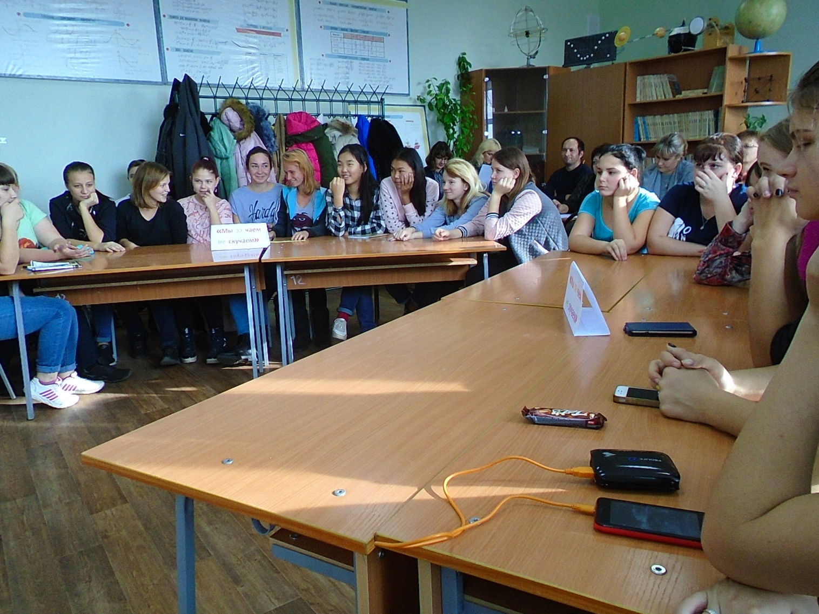

Приложение № 2

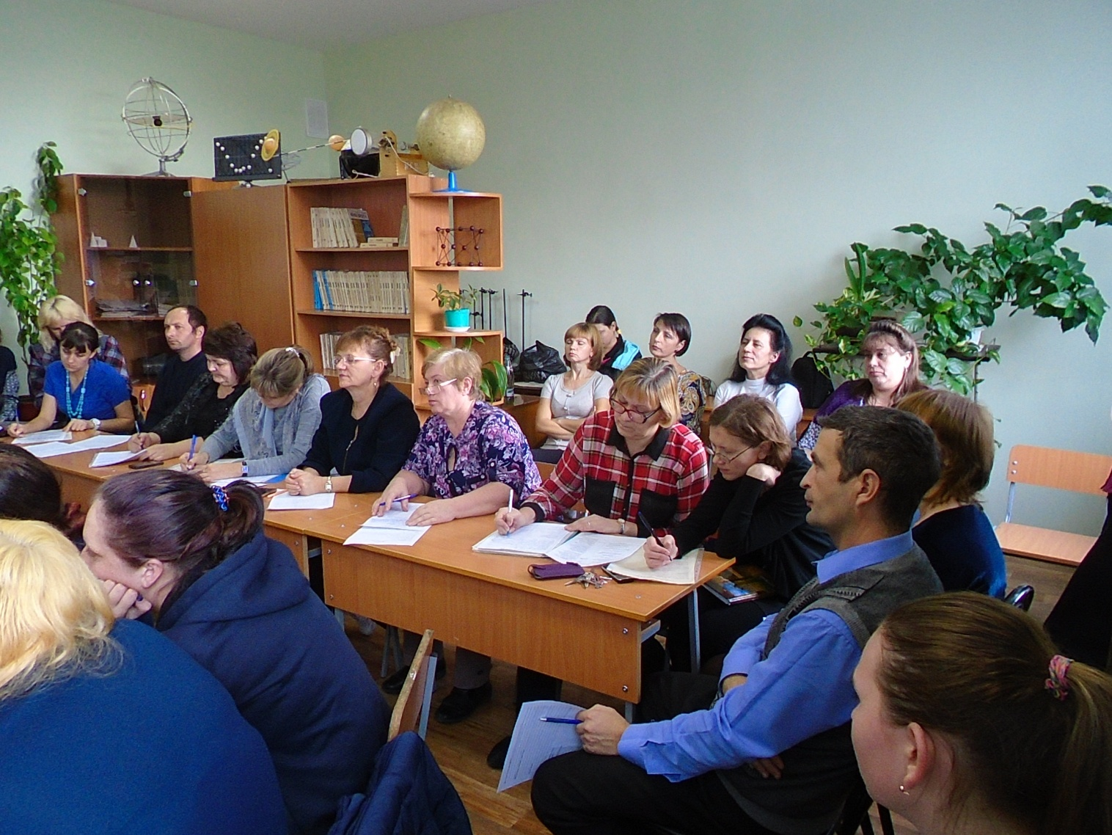

Приложение № 3

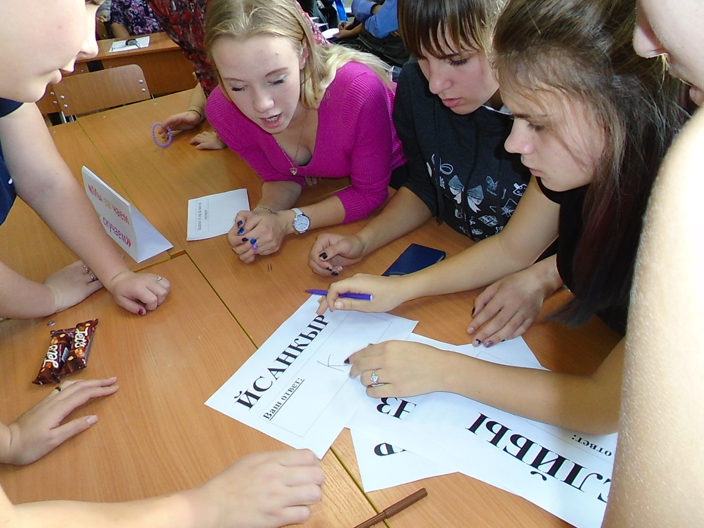

Приложение № 4

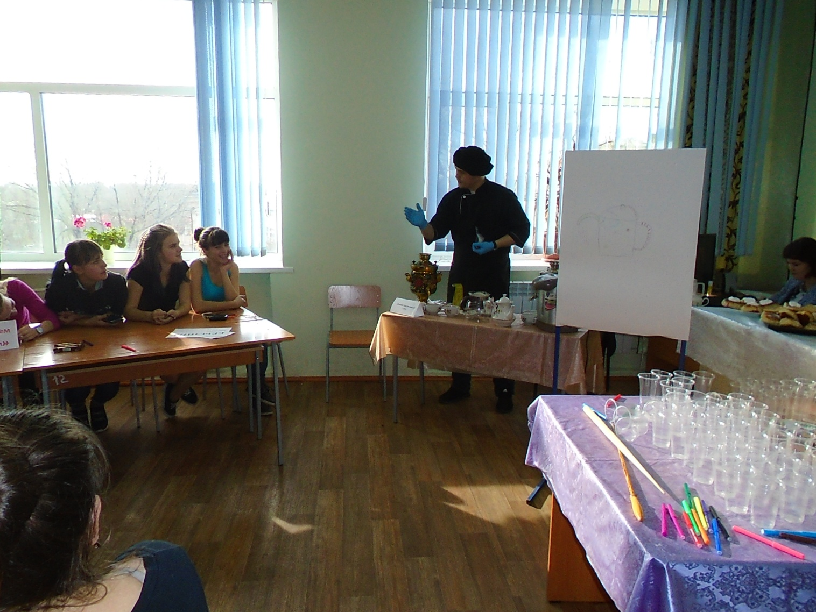

Приложение № 5

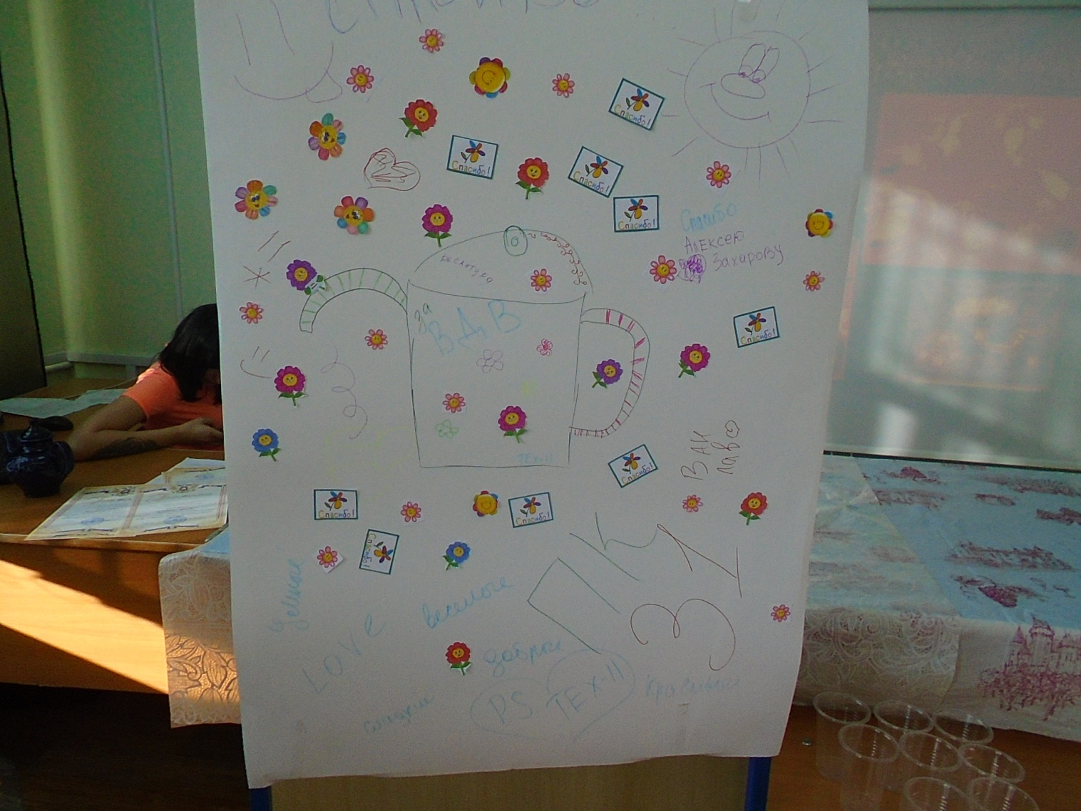

Приложение № 6

